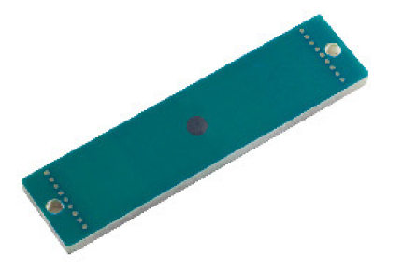

产品型号：JT-8020

产品参数：

产品类别 | PCB抗金属标签
尺寸(mm) | 80*20*3 .5
IC型号 | Impinj Monza 4QT/Alien H3
工作频率 | 860-960MHz
存储容量 | 96bit EPC + 512bit USER
读写距离 | 固定读写器：>6.0m；手持读写器：>2.0m
工作温度 | -40 ~ +180摄氏度 D98
IP等级 | IP68
应用领域 | 该标签是一款高强度多功能的超高频抗金属标签，适用于智能仓库管理、汽车部件、托盘管理、资产管理等应用
产品类别 | PCB抗金属标签
尺寸(mm) | 80*20*3 .5

